# 大作业报告

**团队名称**： 暂复自衡

**团队成员**： 齐乐辰

林圣

胡睿凡

**项目名称**：全力冲刺

**项目目的**：为用户提供一个充满情绪支持的港湾，打造一个专属于用户自己的空间，让用户能够在此释放内心的能量，帮助用户在人生道路全力冲刺。

**用户群体**：需要情绪价值，对生活质量和生活体验感有一定追求的青年群体（与小红书用户画像高度重合）

1. 程序功能介绍

本程序主要包含如下几个功能。

1.根据用户心情随机播放音乐

程序中，用户可以选择自己当日的心情。程序会根据用户心情的选择，随机从文件夹中的歌中抽取一首进行播放。

2.随机生成日程

用户可以选择自己有空的时间段。程序会在此时间段内尝试生成日程。

3.日记写入、存储与评论

在程序中，用户首先可以选择日历上的某一天。例如，用户如果选择了当天，如果当天还没有添加过日记，程序会提醒用户新建一项；如果已经添加过了，用户则可以重新阅读并添加自己的评论。

1. 年度总结度总结生成：程序将汇总一年的日记和评论数据，生成.csv文件，并利用先进的人工智能API接口，为用户制作一份专属的年度总结，帮助用户回顾一年的成长与变化。

二、项目各模块与类设计细节

程序的主体部分主要由下图所示文件构成。

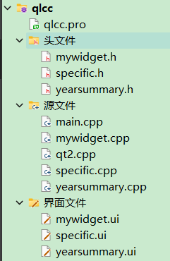

程序主体有三个窗口。

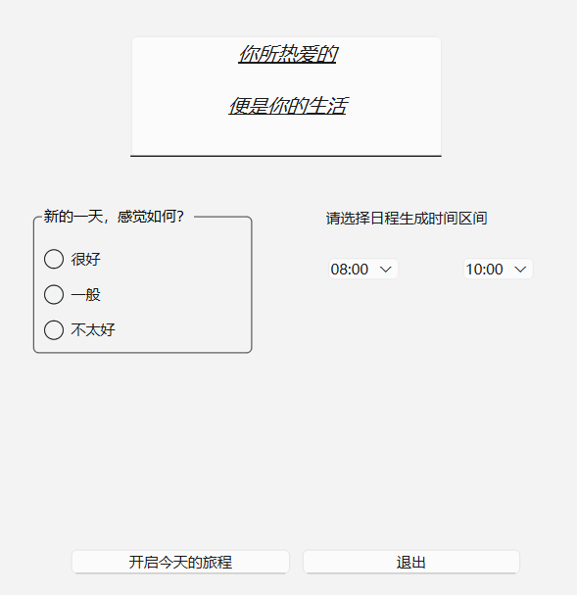第一个窗口相当于起始页，供用户选择今日心情和需要生成的日程的时间跨度；

第二个窗口分为左右两部分：第一部分根据选择的日程生成时间跨度；第二部分根据用户的心情（好、中、差）为用户推歌。条件所限我们只准备了15首歌存在songs文件夹中。

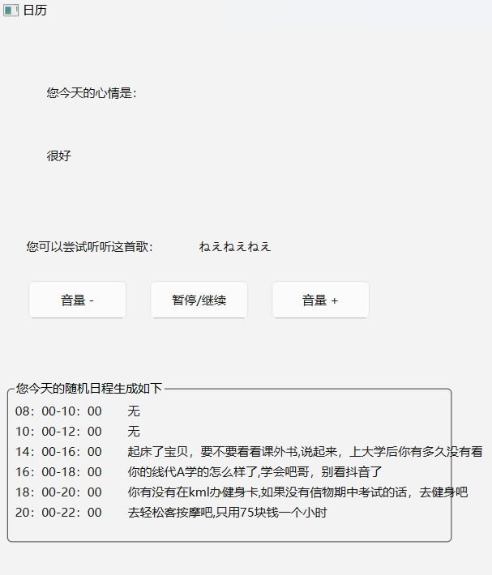

第二部分可以在右边的日历选择日期，在中间输入框完成写日记和评论之前日记的操作。

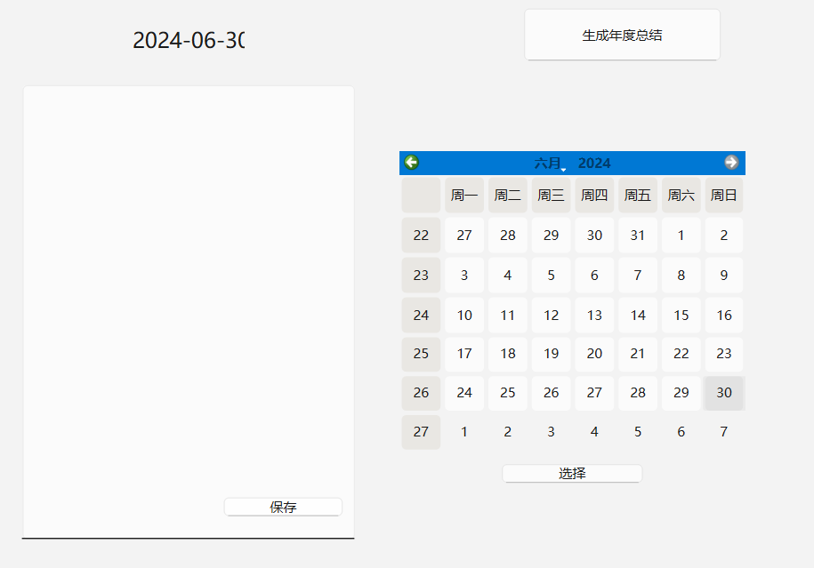且看右上角“生成年度总结”按钮，这便是我们的第三部分：生成年度报告。程序自动根据你选的日期阅读diary文件夹里对应年份的所有日记，加载到年份.csv中并输入给gpt，从而让gpt为你生成独一无二的年度报告！报告包含写日记最多的月份和当前月份的主旋律，以及概括所有日记的大概内容。

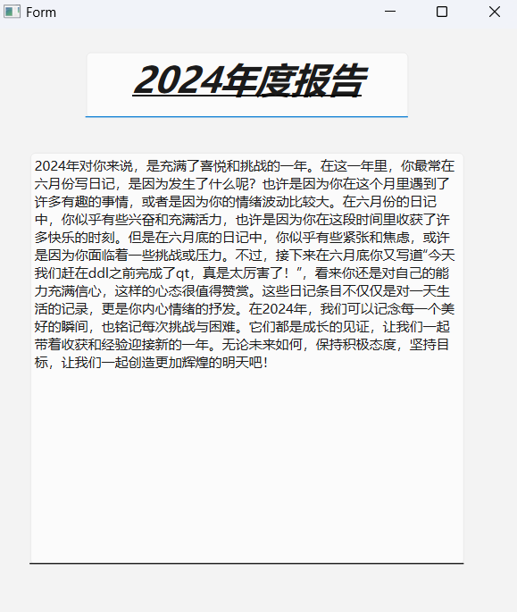（因为openai相关政策（）7月9日起，将终止对不支持国家的API服务。中国包括在内。（），该功能于7月6日停用[1]）

下面是对这三个窗口的详细介绍。

第一个窗口（下称窗口1）主要由mywidget相关文件负责，第二个窗口（下称窗口2）主要由specific文件负责，qt2.cpp用于辅助窗口2中日程的生成。第三个窗口（下称窗口3）由year_packing.py和yearsummary文件负责。

1. 窗口1

窗口1相对简单，仅有MyWidget一个类。MyWidget类中的成员函数Init_Combobox用于初始化第一个combo box，其他的六个槽函数分别用于按钮“很好”被点击、按钮“一般”被点击、按钮“不太好”被点击、按钮“取消”被点击、按钮“确认”被点击、第一个combo box被修改事件的处理。

前三个槽函数用于对MyWidget类的成员变量emo进行修改。第四、第五个槽函数分别用于退出程序以及进入下一界面（如果此时用户尚未选择心情，则会提醒用户）。最后一个函数通过对第一个combo box的随时监听实时对第二个combo box中的可选项进行修改，确认用户选择的时间段总是合法的。

1. 窗口2

窗口2可简单分为左中右三个部分。

最左边一栏是随机的歌曲推荐及日程生成。歌曲推荐部分先利用了QRandomGenerator库进行了随机数的生成，再利用QtMultimedia中的QMediaPlayer及QAudioOutput播放音乐。随机日程的生成则是利用了胡睿凡同学编写的qt2.cpp（程序较长，就不在此处利用图片展示），其定义了类Activity与ScheduleGenerator，利用类ScheduleGenerator的对象以及需要生成日程的起始时间就可以生成该段时间内的日程。

中间一栏是日记的展示及打开与保存按钮。用户可以在最右侧一栏中的日历里选择日期，如果选择的那天没有日记，程序会展示“您所选择的日期目前还没有日记，是否选择创建？如果想要创建新日记，请按F1”。这时当用户按下F1时，用户会进入编辑界面；如果当天已有日记，程序会展示当天的日记并在最后添加此时的时间，便于用户进行评论。当用户按下“保存”按钮后，程序会将输入栏里的文字保存成.txt类文件储存在当前文件夹的diary文件夹内。

1. 窗口3

窗口3仅仅包括标题f“{year}年度报告”和year_packing.py生成的报告内容，在构造函数中调用年份_summary文档填入报告内容。

year_packing.py分为两部分。第一部分将对应年份的日记评论文档整理成年份.csv，第二部分统计出日记数最多的年份，并将所有日记组合成一个长文本串，配合已经提前准备好的prompt喂给gpt让gpt生成独一无二的年度报告。

1. 小组成员及分工情况

本小组由胡睿凡、林圣和齐乐辰（按姓氏首字母排序）三名成员组成。

胡睿凡负责了日记评论、随机日程生成、播放歌曲的程序初稿（cpp版本）以及内容提供；林圣负责了日记评论、随机日程生成、播放歌曲的主体QT程序的编写和信号槽设计（除年度报告的所有部分）及部分作业报告；齐乐辰负责了年度报告部分、整理UI界面、撰写project文档、阶段汇报和部分作业报告；三人共同完成了设计思路。

1. 项目总结与反思

整体来说，小组对预期功能做到了基本的实现。可由于时间问题，程序的部分功能、UI的界面设计还有许多部分可以添加或完善，比如天气情况、论坛式界面就由于时间问题未能完成。

通过本次项目的合作，我们不仅提升了对QT框架的掌握，还加深了对团队合作和项目管理的理解。我们期待在未来的项目中，能够运用这些宝贵的经验，创造出更加完善和用户友好的应用。

1. https://mp.weixin.qq.com/s/WF32MEhTbSk1fqWX5akAQg《OpenAI突然断供开发者，国产大模型无痛搬家服务立即上线》，量子位，2024.06.25